香港交易及結算所有限公司和香港聯合交易所有限公司對本公告的內容概不負責，對其準確性或完整性亦不發表任何聲明，並明確表示概不就因本公告全部或任何部分內容而產生或因依賴該等內容而引致的任何損失承擔任何責任。

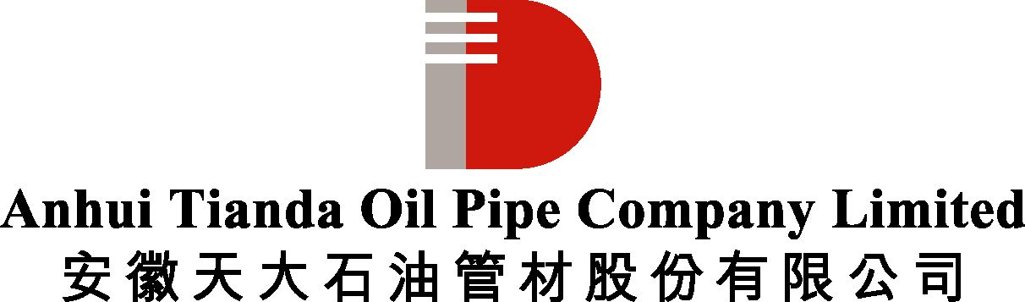
（於中華人民共和國註冊成立的股份有限公司）
股份代號 : 839

正面盈利预告

安徽天大石油管材股份有限公司﹝『本公司』﹞謹此根據香港聯合交易所有限公司證券上市規則﹝『上市規則』﹞第13.09(1)條及期貨條例(香港法例第571章)( 「證券及期貨條例」)第XIVA部的內幕消息條文而發出本公告。

本公司董事會﹝『董事會』﹞謹此通知本公司股東及有意投資者，根據現有可用資料，預期本公司截至二零一三年十二月三十一日止年度﹝『本年度』﹞之綜合純利與二零一二年比較將增長不低於40%。 預期本年度之綜合純利增加之原因主要為:(1)本年度內，全球油氣勘探開採和管網建設投資增長，石油天然氣用管的需求增加，行業景氣度向好。(2)雖然本年度內本公司產品銷售總量和平均銷售價格均同比下降，但本公司通過新產品的研發和產品結構及客戶群結構的優化調整，產品平均毛利率水準穩步提升，公司盈利能力增強。同時本公司強化成本控制和財務風險管控，提升整體營運效益。(3)本年度內本公司匯兌收益及衍生金融產品投資收益等非經營性收益與二零一二年同比有所增加。

本公告所載資料僅根據本公司管理層對本公司未經審核管理帳目及董事會現時可獲取的資料的初步評估而作出，本公司年度之實際業績可能與本公告所披露者有所差異。股東及有意投資者務請細閱本公司預期於二零一四年三月底前刊發的全年業績公佈。

本公司股東及有意投資者於買賣本公司H股股份時務請審慎行事。

承董事會命
安徽天大石油管材股份有限公司
Anhui Tianda Oil Pipe Company Limited
董事長
葉世渠

中國安徽，二零一四年二月十七日

於本公告日期，董事會包括執行董事葉世渠、張胡明、付軍；非執行董事劉鵬、Bruno Saintes；獨立非執行董事吳昌期、趙斌、汪波。

